rURAL servicios informáticos
Tramitación - Envio a Análisis
Automatización de pruebas
U027992
05/12/2022

Tabla de contenido
1. Tramitación - Envio a Análisis 3
1.1. TÍTULO DEL CASO DE PRUEBA 3
1.2. DESCRIPCIÓN 3
1.3. Tramitación – Envio a Análisis 3
1.4. MEJORAS PRÓXIMAS FASES 8

Tramitación - Envio a Análisis

TÍTULO DEL CASO DE PRUEBA
Tramitación - Envio a Análisis.

DESCRIPCIÓN
El objetivo de la prueba es enviar a análisis el expediente mediante la ventana Admisión/Expediente Riesgo.

Tramitación – Envio a Análisis
Descripción:

Se accede a la pestaña Tramitación de la ventana Admisión/Expediente Riesgo y se envia a análisis el expediente.

STEP 1: AcCeder a LA PESTAÑA TRAMITACIÓN
Accedemos a pestaña de Tramitación de la ventana Admisión/Expediente Riesgo y validamos los campos.
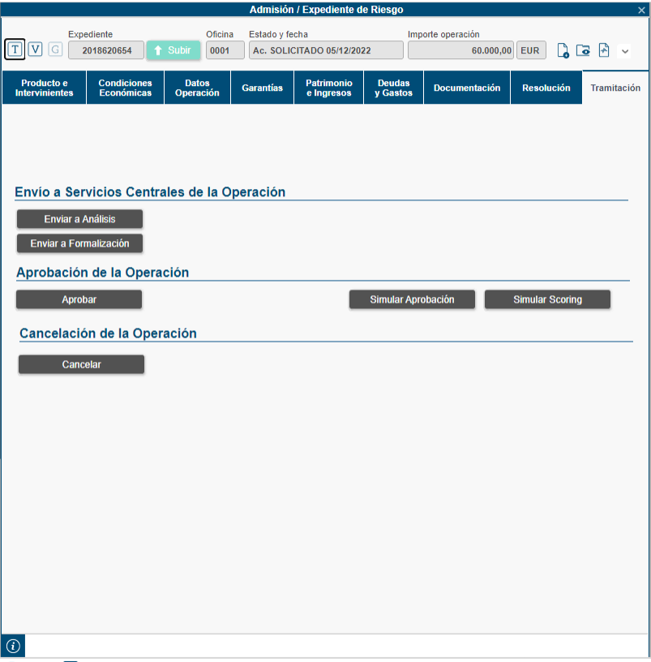

Para acceder a la pestaña Tramitación se usa el siguiente código:
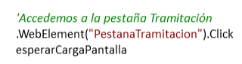
Guardamos en variables el valor de los parámetros para comparar más adelante.
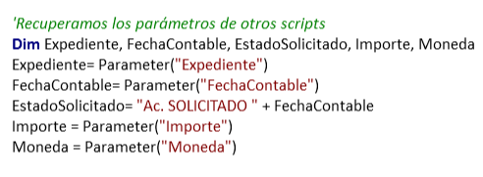
Validamos la cabecera de la ventana Admisión/Expediente Riesgo:
- Título ventana (existe).
- Campo Expediente, Oficina, Estado Acuerdo, Importe, Moneda (Valor Correcto)
- Campo Expediente, Oficina, Estado Acuerdo, Importe, Moneda (Deshabilitado)
- Botón Subir (Deshabilitado)
- Botón Aprobar, Digitalizar, Visualizar, Vida Expediente (Habilitado)

A continuación, se expone el código empleado con las siguientes explicaciones:

- La propiedad value sirve para obtener el valor con el que está informado un campo y poder validar si un campo se encuentra informado con un valor “X”. En este caso validamos que los campos sean distintos de un valor vacío o igual a los datos de las variables.
- Con la propiedad disabled validamos el estado de un campo o botón, siendo el 0 habilitado y 1 deshabilitado
- La función “Exist” sirve para validar que la ventana existe.

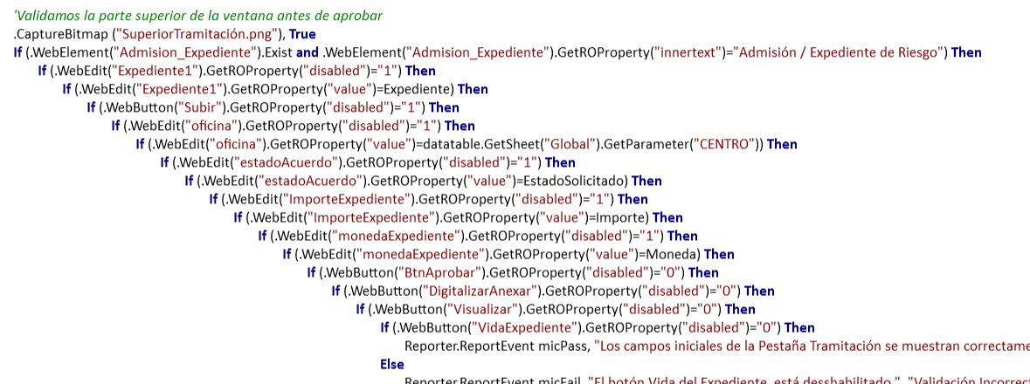

En el caso de que no se complete bien algún campo o su estado sea diferente del que se está comparando, se pondrá el paso en estado FAILED indicando el campo que ha fallado, pero la prueba continua adelante. Al finalizar la prueba, esta quedaría a Failed por éste o más pasos fallados.

Validamos la pestaña Tramitación de la ventana Admisión/Expediente Riesgo:
- Título ventana (existe).
- Botón Enviar a Análisis, Formalizacion, Aprobar, Simular Aprobación, Scoring, Cerrar (Habilitado)

A continuación, se expone el código empleado con las siguientes explicaciones:

- Con la propiedad disabled validamos el estado de un campo o botón, siendo el 0 habilitado y 1 deshabilitado
- La función “Exist” sirve para validar que la ventana existe.

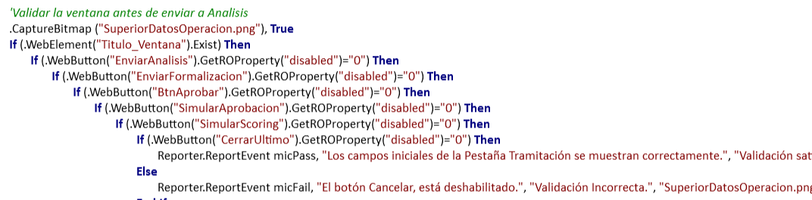
En el caso de que no se complete bien algún campo o su estado sea diferente del que se está comparando, se pondrá el paso en estado FAILED indicando el campo que ha fallado, pero la prueba continua adelante. Al finalizar la prueba, esta quedaría a Failed por éste o más pasos fallados.

En el caso de que no se existiese la ventana Admisión/Expediente Riesgo, se mostraría un mensaje de error, se cerrarían todas las pestañas abiertas y la prueba se pararía, quedando en estado Failed.

STEP 2: ENVIAR A ANÁLISIS
El siguiente paso será enviar el expediente a análisis.

Pulsamos sobre el boton Envío a Análisis y aceptamos los mensajes. Después marcamos el check de Departamento y pulsamos el boton aceptar. Aceptamos el mensaje de Scoring.
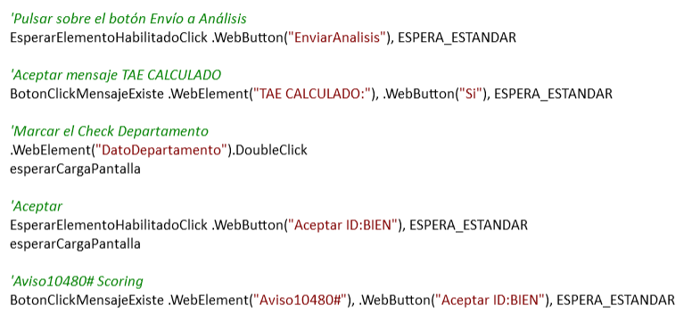
Si existe la ventana IRIS – Lista de Campos, entonces cogeremos el numero de clausulas que hay que rellenar y creamos un bucle que ira fila por fila rellenando el texto de cada clausula. Para ello se selecciona la clausula vacía, se pulsa en el botón modificar, se escribe el texto y se pulsa sobre el botón guardar.

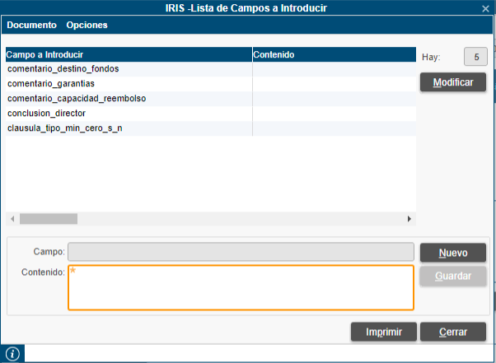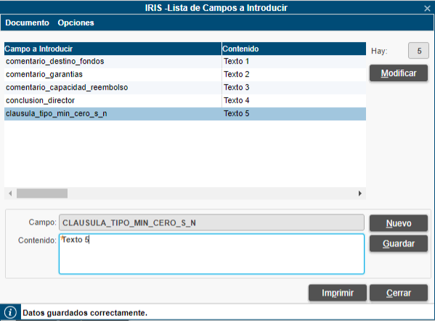

Por cada una de estas iteraciones restaremos 1 al número de cláusulas y una vez que dicho número sea 0 saldremos del bucle. Al salir del bucle pulsamos el botón de cerrar para salir de la ventana IRIS – Lista de Campos.

El código empleado sería el siguiente:
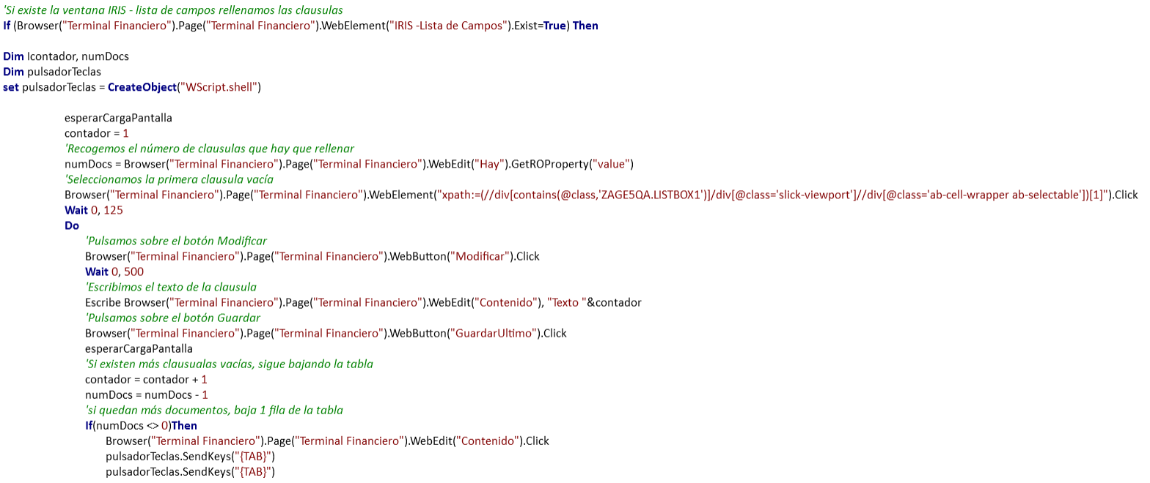
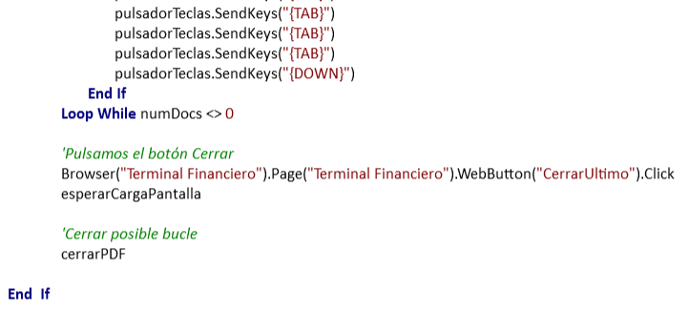
Aceptamos mensaje de que el Envio a Análisis se ha realizado correctamente.

STEP 3: VALIDAR VENTANA Admisión​ /​ Expedientes​ en​ Trámite
Por último, validamos la ventana Admisión​ /​ Expedientes​ en​ Trámite.

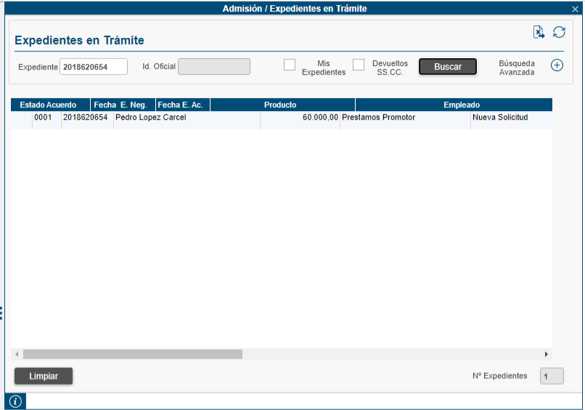

Validamos la ventana Admisión​ /​ Expedientes​ en​ Trámite después de enviar a Análisis:
- Título ventana (existe).
- Campo Expediente (Habilitado)
- Campos Id Oficial, Numero Expedientes (Deshabilitado)
- Campo Expediente, Numero Expediente (Valor correcto)
- Columna Centro, Expediente ,Primer Titular, Importe, Tarifa Vendible, Tipo Acuerdo, Estado Negocio, Estado Acuerdo, Fecha Estado Neg, Fecha Estado Ac, Producto, Empleado (Existe)
- Botón Buscar, Limpiar(Habilitado)
- Campo Barra de Estado (Esta vacío).

A continuación, se expone el código empleado con las siguientes explicaciones:

- La propiedad value sirve para obtener el valor con el que está informado un campo y poder validar si un campo se encuentra informado con un valor “X”. En este caso validamos que los campos sean distintos de un valor vacío o igual a los datos de las variables.
- Con la propiedad disabled validamos el estado de un campo o botón, siendo el 0 habilitado y 1 deshabilitado
- La función “Exist” sirve para validar que la ventana existe.

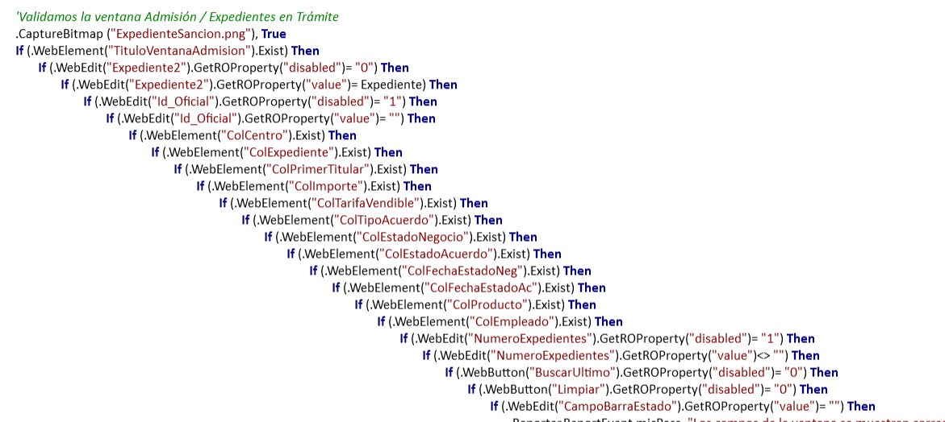

En el caso de que no se complete bien algún campo o su estado sea diferente del que se está comparando, se pondrá el paso en estado FAILED indicando el campo que ha fallado, pero la prueba continua adelante. Al finalizar la prueba, esta quedaría a Failed por éste o más pasos fallados.

En el caso de que no se existiese la ventana Admisión​ /​ Expedientes​ en​ Trámite, se mostraría un mensaje de error, se cerrarían todas las pestañas abiertas y la prueba se pararía, quedando en estado Failed.

STEP 4: CERRAR VENTANA
Cerramos la ventana abierta.

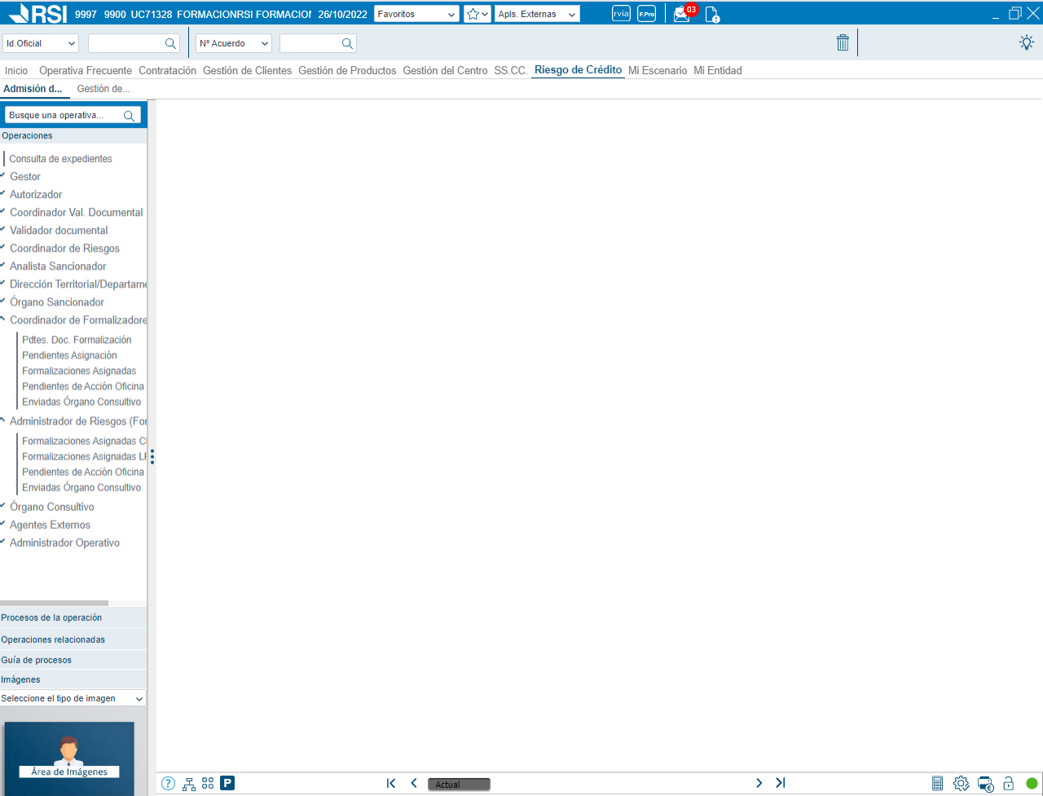

El código es el siguiente:


MEJORAS PRÓXIMAS FASES

